村镇银行柜面业务系统操作手册



2022年01月24日

贷款业务

账务处理

正常还款

基本信息
菜单/交易名称 | 正常还款
菜单/交易代码 | 420401
功能说明 | 本交易主要用于贷款还款，包括贷款正常、逾期、非应计状态还款（除提前还款以外均使用该交易进行还款）。
操作机构 | 加入综合信贷系统的机构
操作角色 | 贷款业务账务处理角色柜员
授权/复核机构 | 本机构
授权/复核角色 | 05级授权
打印输出 | 贷款还款凭证、流水号

操作界面及栏位说明
操作界面1：

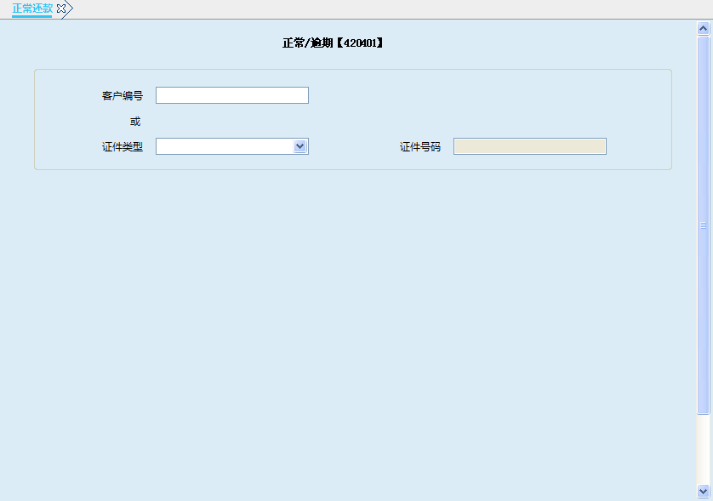
栏位说明1：
序号 | 栏位名称 | 输入/输出 | 输入形式 | 数据类型 | 缺省值 | 说明/检查/输入设备
 | 客户编号 | 输入 | 文本框 | 数值型 |  | 核心客户号
 | 证件类型 | 输入 | 列表框 | 字符型
 | 证件号码 | 输入 | 文本框 | 数值型
操作界面2：
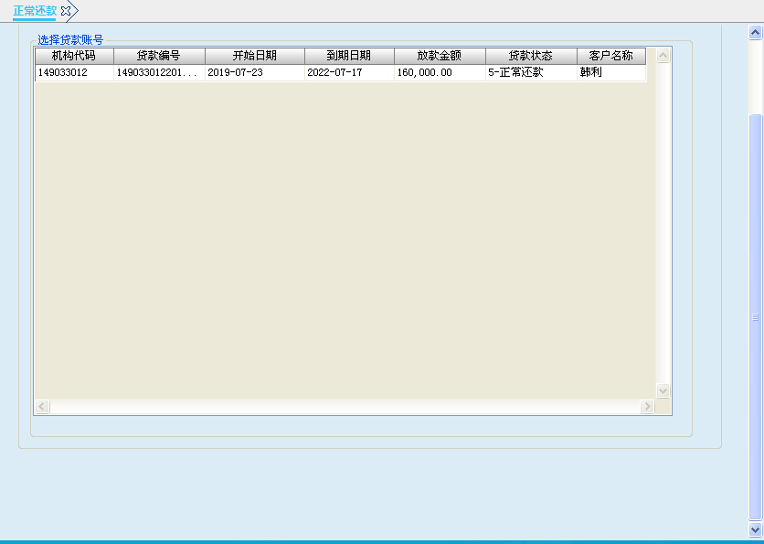
操作界面3：
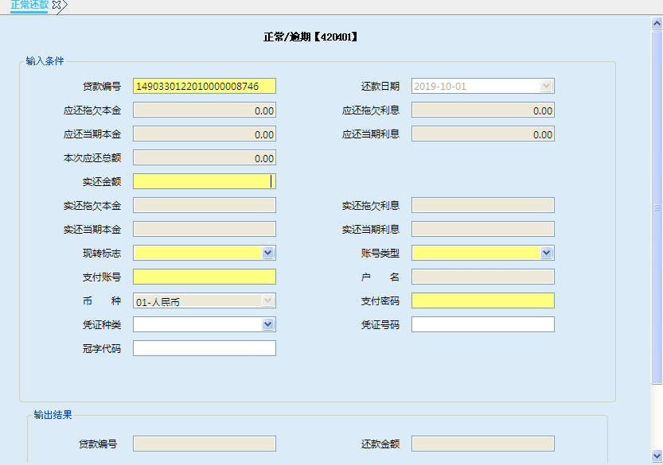

栏位说明3：
序号 | 栏位名称 | 输入/输出 | 输入形式 | 数据类型 | 缺省值 | 说明/检查/输入设备
 | 贷款编号 | 输出 | 文本框 | 数值型 |  | 系统反显
 | 还款日期 | 输出 | 下拉框 | 字符型 |  | 系统反显
 | 应还拖欠本金 | 输出 | 文本框 | 数值型 |  | 系统反显
 | 应还拖欠利息 | 输出 | 文本框 | 数值型 |  | 系统反显
 | 应还当期本金 | 输出 | 文本框 | 数值型 |  | 系统反显
 | 应还当期利息 | 输出 | 文本框 | 数值型 |  | 系统反显
 | 本次应还总额 | 输出 | 文本框 | 数值型 |  | 系统反显
 | 实还金额 | 输入 | 文本框 | 数值型
 | 实还拖欠本金 | 输出 | 文本框 | 数值型 |  | 系统反显
 | 实还拖欠利息 | 输出 | 文本框 | 数值型 |  | 系统反显
 | 实还当期本金 | 输出 | 文本框 | 数值型 |  | 系统反显
 | 实还当期利息 | 输出 | 文本框 | 数值型 |  | 系统反显
 | 现转标志 | 输入 | 下拉框 | 字符型 |  | 0-现金；1-转账
 | 账号类型 | 输入 | 下拉框 | 字符型 |  | 现转标志选择1-转账时必须输入；  0-卡号；  1-折号；  2-对公账号；  3-内部账号
 | 支付账号 | 输入 | 文本框 | 数值型 |  | 现转标志选择1-转账时必须输入
 | 户名 | 输出 | 文本框 | 字符型 |  | 输入支付账号后反显
 | 币种 | 输出 | 下拉框 | 字符型 | 01-人民币
 | 支付密码 | 输入 | 文本框 | 数值型 |  | 输入支付账号后必输
 | 凭证种类 | 输入 | 下拉框 | 字符型 | 052-转账支票（出售） | 账号类型为2-对公账号时必输
 | 凭证号码 | 输入 | 文本框 | 数值型 |  | 账号类型为2-对公账号时必输
 | 冠字代码 | 输入 | 文本框 | 数值型 |  | 账号类型为2-对公账号时必输

操作流程
- 柜员根据需要启动正常还款交易（420401）。
- 柜员可以选择客户编号、客户证件类型\证件号码其中一项输入。输入客户证件类型\证件号码后提交，系统反显符合条件的该客户名下的所有贷款信息列表，柜员可选择其中某一笔进行还款。
- 选择一笔贷款进行提交后，系统自动反显当前日期，回车后系统自动计算反显该笔贷款拖欠的本金及利息以及当期本金及利息，输入实还金额后，系统自动分配实还本金、利息。
- 选择现金归还方式时：柜员根据实收现金，对应输入券别张数；
- 选择转账归还方式时：输入结算账号，系统自动反显账户名称，客户输入密码后，柜员重新确定本金及利息还款金额，确认后点击提交按钮。
- 本交易需05级主管柜员授权，授权成功后，打印贷款还款凭证。
- 交易处理成功后，退出本交易。

注意事项
- 允许通兑的结算账户可进行同一总行机构范围内的跨机构还款。
- 还款日期默认为系统当前日期，不可更改。
- 贷款实还金额不能大于本次应还总额。
- 已约定贷款扣款账号的借款人，在约定日期未到柜面办理还款业务，系统自动进行批量扣款处理。
（1）正常贷款批量扣款时，如扣款账户余额大于应扣款项时，足额进行扣款；如扣款账户余额小于应扣款项时，系统自动进行检查，超过一定金额（目前系统参数设定0元）系统才进行扣款，即只要扣款账号有余额就进行扣款。
（2）对于非正常贷款户，每日日终都对其扣款账户进行扣款，扣至贷款账户结清或扣款账户余额为零。
（3）若扣款账户在挂失、冻结、部分冻结、灰名单、身份证到期等非正常状态或不存在时，系统不进行扣款。
（4）批量扣款顺序：正常及逾期贷款是先还利息再还本金，非应计状态贷款先还本金后还利息。还款顺序按期次由小到大的顺序还款，先还第一期逾期利息、应还利息、本金，再还第二期逾期利息、应还利息、本金；如果逾期超过90天，先还逾期这几期的剩余贷款本金，再还表内利息，表外利息；按期次扣款，先扣应还利息，再扣逾期利息。
（5）按还款顺序扣款，某期的拖欠本息全部还完，则该期的还款计划还款状态变成“已还”。否则还款后还款计划对应记录状态仍是“已逾期”。

业务规则
- 该交易为贷款还款入口交易，所有贷款还款（除提前还款）均启动该交易。
- “交易类别”字段选择“2-转账”时，可以通过转账的方式进行还款，还款账号必须为结算账号，且账户状态正常、凭证状态正常，可以是借款人本人及其他人的系统内的结算账号。
- 不同还款方式的贷款还款情况如下：
- 利随本清贷款：
- 贷款到期日前客户进行贷款还款时，柜员应启动提前还款【420404】交易，输入实还金额后，系统会自动计算截止到当前日期客户应归还的利息和本金；
- 贷款到期日当天客户进行贷款还款，柜员应启动正常还款【420401】交易，系统自动计算截止到当前日期客户应归还的利息和本金；
- 贷款到期日后客户进行贷款还款，柜员应启动正常还款【420401】交易，系统自动计算截止到当前日期客户应归还的利息和本金。
- 周期结息到期还本贷款：
- 正常还款【420401】交易：按照还款计划的当期及拖欠应还本金和利息进行收取，如在当期中间某一天还款，若启动正常还款交易，则利息计算是从本期起日至本期止日一整期的利息。例如客户是每月21日还款，客户15号来还款，柜员启动正常还款交易，则系统自动计算的利息是从上月21号到本月20号整期利息；
- 提前还款【420404】交易：仅支持贷款状态为正常的贷款，客户提前归还部分本金或全部本金启动该交易，如客户仅提前归还当期利息（本金无归还）则不允许使用该交易。例如客户是每月21日还款，客户15号来还款，仅归还部分利息（不归还本金）不允许启动该交易；例如客户是每月21日还款，客户15号来还款，归还截止到15号利息和部分本金，则柜员启动提前还款交易，输入实还金额后，系统自动计算并截止到15号利息及归还的本金，提前还款成功后，信贷系统自动更新还款计划，按照剩余本金重新产生新的还款计划。
- 等额本金和等额本息贷款：
- 正常还款【420401】交易：归还当期及逾期拖欠的利息和本金；
- 提前还款【420404】交易：前提条件是借款人以前的贷款不拖欠，且以前欠息、当期利息及违约金已还清，若有拖欠利息及违约金的情况，应先归还拖欠及当期利息再启动本交易。

账务处理
借：客户账户/现金/内部账号
贷：正常/逾期/非应计本金账户
贷：表内利息
贷：利息收入
贷：增值税
付：表外利息

提前还款

基本信息
菜单/交易名称 | 提前还款
菜单/交易代码 | 420404
功能说明 | 本交易主要用于提前还款。
操作机构 | 加入综合信贷系统的机构
操作角色 | 贷款业务账务处理角色柜员
授权/复核机构 | 本机构
授权/复核角色 | 05级授权
打印输出 | 贷款还款凭证、流水号

操作界面及栏位说明
操作界面1：
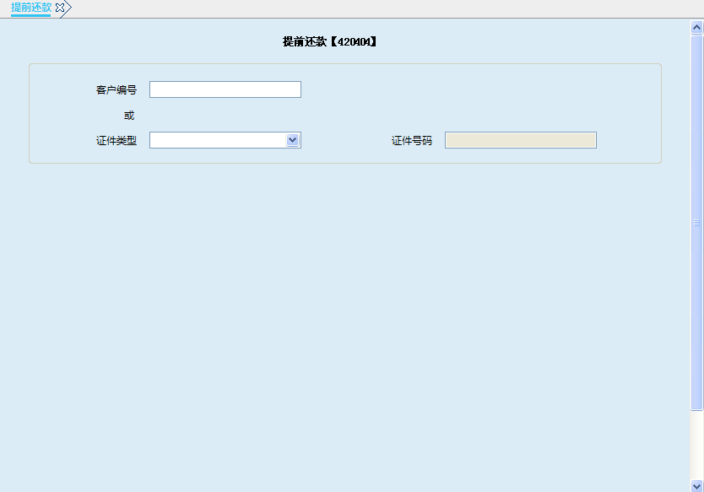
栏位说明1：
序号 | 栏位名称 | 输入/输出 | 输入形式 | 数据类型 | 缺省值 | 说明/检查/输入设备
 | 客户编号 | 输入 | 文本框 | 数值型 |  | 核心客户号
 | 证件类型 | 输入 | 列表框 | 字符型
 | 证件号码 | 输入 | 文本框 | 数值型
操作界面2：
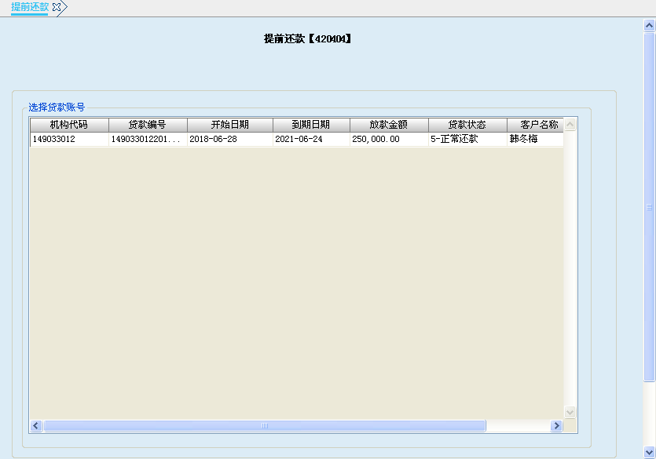
操作界面3：
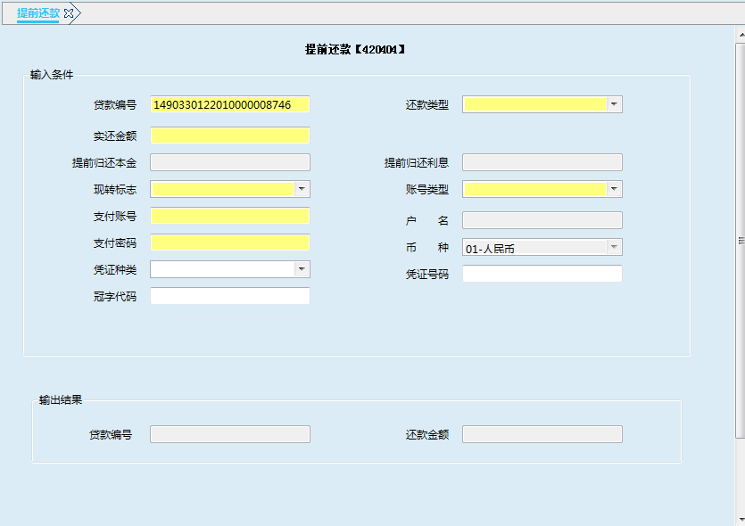
栏位说明3：
序号 | 栏位名称 | 输入/输出 | 输入形式 | 数据类型 | 缺省值 | 说明/检查/输入设备
 | 贷款编号 | 输出 | 文本框 | 数值型 |  | 系统反显
 | 还款类型 | 输入 | 文本框 | 字符型 |  | O-仅还本金；F-全部利息
 | 实还金额 | 输入 | 文本框 | 数值型
 | 提前归还本金 | 输出 | 文本框 | 数值型 |  | 系统反显
 | 提前归还利息 | 输出 | 文本框 | 数值型 |  | 系统反显
 | 现转标志 | 输入 | 下拉框 | 字符型 |  | 0-现金；1-转账
 | 账号类型 | 输入 | 下拉框 | 字符型 |  | 现转标志选择1-转账时必须输入；  0-卡号；  1-折号；  2-对公账号；  3-内部账号
 | 支付账号 | 输入 | 文本框 | 数值型 |  | 现转标志选择1-转账时必须输入
 | 户名 | 输出 | 文本框 | 字符型 |  | 输入支付账号后反显
 | 币种 | 输出 | 下拉框 | 字符型 | 01-人民币
 | 支付密码 | 输入 | 文本框 | 数值型 |  | 输入支付账号后必输
 | 凭证种类 | 输入 | 下拉框 | 字符型 | 052-转账支票（出售） | 账号类型为2-对公账号时必输
 | 凭证号码 | 输入 | 文本框 | 数值型 |  | 账号类型为2-对公账号时必输
 | 冠字代码 | 输入 | 文本框 | 数值型 |  | 账号类型为2-对公账号时必输

操作流程
- 柜员根据需要启动提前还款交易（420404）。
- 柜员可以选择客户编号、客户证件类型\证件号码其中一项输入。输入客户证件类型\证件号码后提交，系统反显符合条件的该客户名下的所有贷款信息列表，柜员可选择其中某一笔进行还款。
- 输入实还金额后，系统自动计算提前归还本金和利息。
- 选择现金归还方式时：柜员根据实收现金，对应输入券别张数；
- 选择转账归还方式时：输入结算账号，系统自动反显账户名称，客户输入密码后，柜员重新确定本金及利息还款金额，确认后点击提交按钮。
- 本交易需05级主管柜员授权，授权成功后，打印贷款还款凭证。
- 交易处理成功后，退出本交易。

注意事项
- 允许通兑的结算账户可进行同一总行机构范围内的跨机构还款。
- 该交易只支持正常状态的贷款提前还款，逾期或非应计状态不允许使用该交易，会报错“该笔贷款存在非正常状态，不支持提前还款！”。
- 适用对象：
- 利随本清贷款：到期日前客户来柜面进行还款启动该交易，到期日后不允许使用该交易，且客户必须归还部分或全部本金；
a:当还款类型选择O-仅还本金时，输入实还金额全部显示在提前归还本金中，即输入实还金额全部归还本金不归还利息，信贷系统以还款日当天为利息分段时间点，根据贷款余额重新计算利息生成还款计划。例如：客户贷款20万，2019年12月9日整笔到期，客户在2019年10月9日进行提前还本10万元，则以2019年10月9日为分界点，10月9日之前按20万本金计算利息，10月9日之后按10万本金计算利息。
b:当还款类型选择F-全部利息时，输入实还金额后系统自动计算截止至当前日期客户应还的利息和本金。
- 周期结息到期还本：贷款状态必须为正常状态，且客户必须归还部分或全部本金；
a:当还款类型选择O-仅还本金时，输入实还金额全部显示在提前归还本金中，即输入实还金额全部归还本金不归还利息，信贷系统以还款日当天为利息分段时间点，根据贷款余额重新计算利息生成还款计划。例如：客户每月21日还款，客户15日进行提前归还本金，以15日为分界点，15日之前按归还本金之前贷款本金计算利息，15日以后按归还本金后剩余贷款余额计算利息，信贷系统重新生成还款计划。
b:当还款类型选择F-全部利息时，输入实还金额后系统自动计算截止至当前客户应还的利息和本金。
- 等额本金或等额本息：前提条件是借款人以前的贷款不拖欠，且以前欠息、当期利息及违约金已还清，若有拖欠利息及违约金的情况，应先归还拖欠及当期利息再启动本交易；
a:当还款类型选择O-仅还本金时，输入实还金额全部显示在提前归还本金中，即输入实还金额全部归还本金不归还利息，信贷系统根据剩余贷款余额重新生成还款计划。
b:当还款类型选择F-全部利息时，输入实还金额，因当期应还本金利息已用正常还款交易还清，所以输入实还金额即全部归还剩余贷款本金，交易成功后信贷系统根据剩余贷款余额重新生成还款计划。

账务处理
同正常还款。

指定还款

基本信息
菜单/交易名称 | 指定还款
菜单/交易代码 | 420403
功能说明 | 本交易主要用于改变当期或拖欠的还款顺序，使用该交易请先咨询信贷相关部门。
操作机构 | 加入综合信贷系统的机构
操作角色 | 贷款业务账务处理角色柜员
授权/复核机构 | 本机构
授权/复核角色 | 05级授权
打印输出 | 贷款还款凭证、流水号

操作界面及栏位说明
操作界面1：
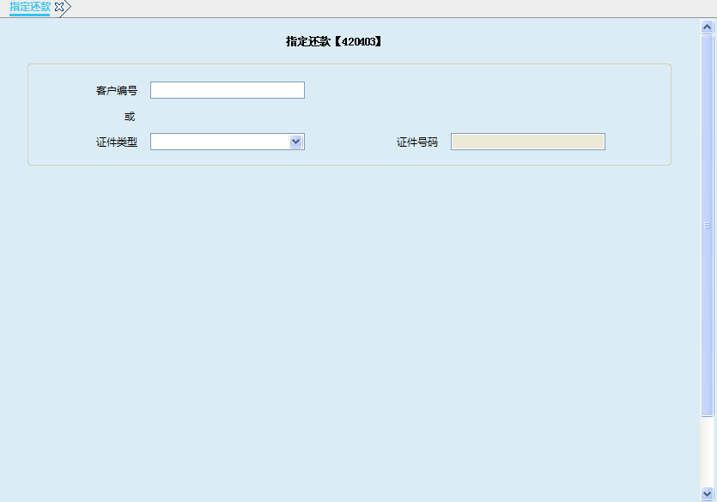
栏位说明1：
序号 | 栏位名称 | 输入/输出 | 输入形式 | 数据类型 | 缺省值 | 说明/检查/输入设备
 | 客户编号 | 输入 | 文本框 | 数值型 |  | 核心客户号
 | 证件类型 | 输入 | 列表框 | 字符型
 | 证件号码 | 输入 | 文本框 | 数值型
操作界面2：
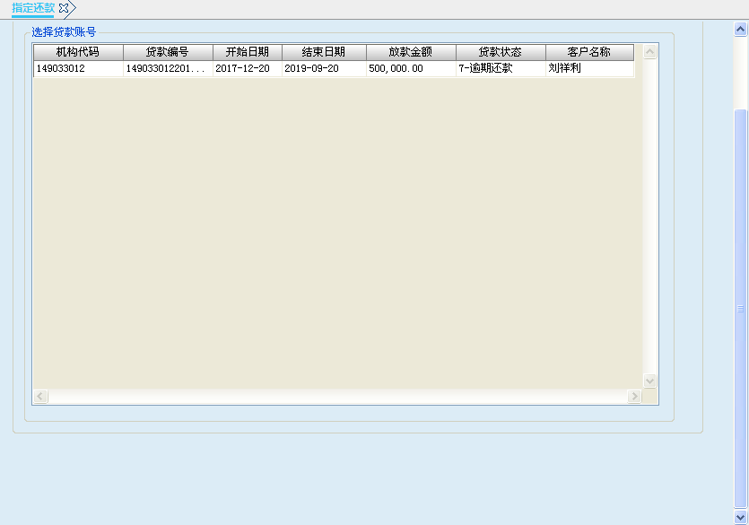
操作界面3：
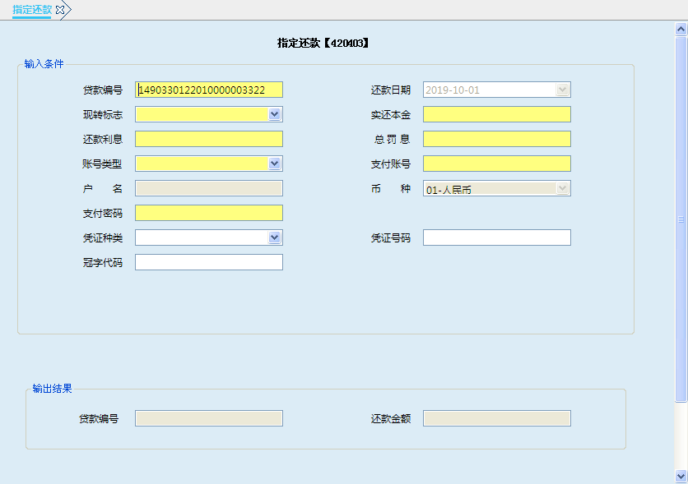
栏位说明3：
序号 | 栏位名称 | 输入/输出 | 输入形式 | 数据类型 | 缺省值 | 说明/检查/输入设备
 | 贷款编号 | 输出 | 文本框 | 数值型 |  | 系统反显
 | 还款日期 | 输出 | 列表框 | 数值型 |  | 系统反显当期日期
 | 现转标志 | 输入 | 下拉框 | 字符型 |  | 0-现金；1-转账
 | 实还本金 | 输入 | 文本框 | 数值型
 | 还款利息 | 输入 | 文本框 | 数值型
 | 总罚息 | 输入 | 文本框 | 数值型
 | 账号类型 | 输入 | 下拉框 | 字符型 |  | 现转标志选择1-转账时必须输入；  0-卡号；  1-折号；  2-对公账号；  3-内部账号
 | 支付账号 | 输入 | 文本框 | 数值型 |  | 现转标志选择1-转账时必须输入
 | 户名 | 输出 | 文本框 | 字符型 |  | 输入支付账号后反显
 | 币种 | 输出 | 下拉框 | 字符型 | 01-人民币
 | 支付密码 | 输入 | 文本框 | 数值型 |  | 输入支付账号后必输
 | 凭证种类 | 输入 | 下拉框 | 字符型 | 052-转账支票（出售） | 账号类型为2-对公账号时必输
 | 凭证号码 | 输入 | 文本框 | 数值型 |  | 账号类型为2-对公账号时必输
 | 冠字代码 | 输入 | 文本框 | 数值型 |  | 账号类型为2-对公账号时必输

操作流程
- 柜员根据需要启动指定还款交易（420403），该交易仅适用于改变当期或拖欠的还款顺序，其他还款请使用正常还款。
- 柜员可以选择客户编号、客户证件类型\证件号码其中一项输入。输入客户证件类型\证件号码后提交，系统反显符合条件的该客户名下的所有贷款信息列表，柜员可选择其中某一笔进行指定金额还款。
- 选择现金归还方式时：柜员根据实收现金，对应输入券别张数；
- 选择转账归还方式时：输入结算账号，系统自动反显账户名称，客户输入密码后，柜员重新确定本金及利息还款金额，确认后点击提交按钮。
- 本交易需05级主管柜员授权，授权成功后，打印贷款还款凭证。
- 交易处理成功后，退出本交易。

注意事项
- 允许通兑的结算账户可进行同一总行机构范围内的跨机构还款。
- 该交易是改变默认还款顺序，系统默认的还款顺序如下：
- 正常状态的贷款默认还款顺序：同时存在应还本金和利息的情况，先还利息后还本金；
- 逾期状态的贷款默认还款顺序：同时存在应还本金、应还利息、拖欠本金、拖欠利息的情况，先还利息后还本金，还款顺序按期次由小到大的顺序还款，先还第一期逾期利息、应还利息、本金，再还第二期逾期利息、应还利息、本金，以此类推；
- 非应计状态默认还款顺序：同时存在应还本金、应还利息、拖欠本金、拖欠利息的情况，先还本金后还利息，即先还非应计这几期的剩余贷款本金，再还表内利息，最后还表外利息。
- 本交易仅适用改变以上还款顺序，例如正常或逾期状态的贷款可改变默认还款顺序，可先还本金后还利息；或者非应计状态贷款可先还利息后还本金。
- 请慎重使用该交易，因改变还款顺序可能导致还款计划的变更，所以使用该交易的柜员请先咨询信贷相关部门。

提前收回贷款

基本信息
菜单/交易名称 | 提前收回贷款
菜单/交易代码 | 420407
功能说明 | 本交易同指定还款一样，只是在转账时，如果刷完卡或者折（支持手工输入账号）是该贷款的对应的扣款账号，则不弹出密码框，不校验密码提交后直接完成还款。
操作机构 | 加入综合信贷系统的机构
操作角色 | 贷款业务账务处理角色柜员
授权/复核机构 | 本机构
授权/复核角色 | 05级授权
打印输出 | 贷款还款凭证、流水号

操作界面及栏位说明
操作界面1：
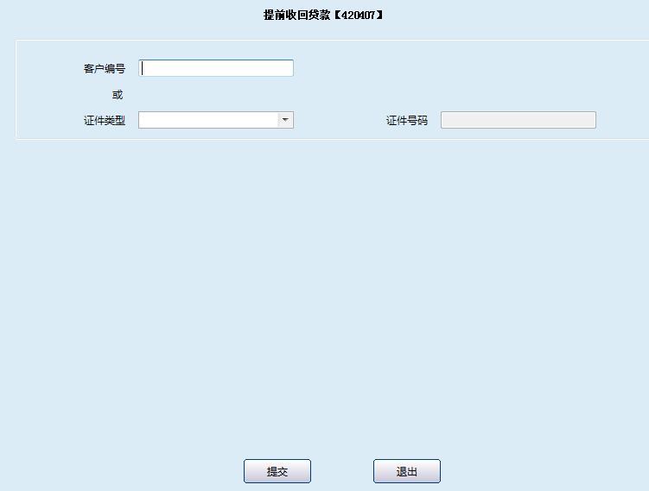
栏位说明1：
序号 | 栏位名称 | 输入/输出 | 输入形式 | 数据类型 | 缺省值 | 说明/检查/输入设备
 | 客户编号 | 输入 | 文本框 | 数值型 |  | 核心客户号
 | 证件类型 | 输入 | 列表框 | 字符型
 | 证件号码 | 输入 | 文本框 | 数值型
操作界面2：
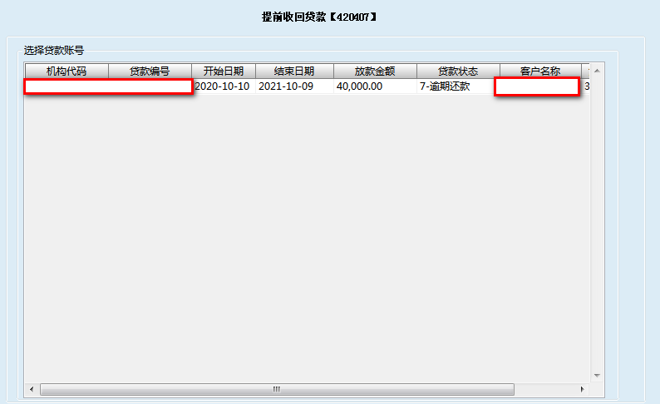
操作界面3：
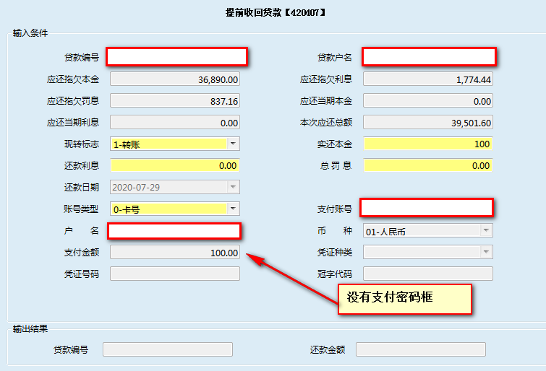
栏位说明3：
序号 | 栏位名称 | 输入/输出 | 输入形式 | 数据类型 | 缺省值 | 说明/检查/输入设备
 | 贷款编号 | 输出 | 文本框 | 数值型 |  | 系统反显
 | 贷款户名 | 输出 | 文本框 | 字符型 |  | 系统反显
 | 应还拖欠本金 | 输出 | 文本框 | 数值型 |  | 系统反显
 | 应还拖欠利息 | 输出 | 文本框 | 数值型 |  | 系统反显
 | 应还拖欠罚息 | 输出 | 文本框 | 数值型 |  | 系统反显
 | 应还当期本金 | 输出 | 文本框 | 数值型 |  | 系统反显
 | 应还当期利息 | 输出 | 文本框 | 数值型 |  | 系统反显
 | 本期应还总额 | 输出 | 文本框 | 数值型 |  | 系统反显
 | 现转标志 | 输入 | 下拉框 | 字符型 |  | 0-现金；1-转账
 | 实还本金 | 输入 | 文本框 | 数值型
 | 还款利息 | 输入 | 文本框 | 数值型
 | 总罚息 | 输入 | 文本框 | 数值型
 | 还款日期 | 输出 | 下拉框 | 字符型 |  | 系统反显
 | 账号类型 | 输入 | 下拉框 | 字符型 |  | 现转标志选择1-转账时必须输入；  0-卡号；  1-折号；  2-对公账号；  3-内部账号
 | 支付账号 | 输入 | 文本框 | 数值型 |  | 现转标志选择1-转账时必须输入
 | 户名 | 输出 | 文本框 | 字符型 |  | 输入支付账号后反显
 | 币种 | 输出 | 下拉框 | 字符型 | 01-人民币
 | 支付金额 | 输出 | 文本框 | 数值型 |  | 系统反显
 | 凭证种类 | 输入 | 下拉框 | 字符型 | 052-转账支票（出售） | 账号类型为2-对公账号时必输
 | 凭证号码 | 输入 | 文本框 | 数值型 |  | 账号类型为2-对公账号时必输
 | 冠字代码 | 输入 | 文本框 | 数值型 |  | 账号类型为2-对公账号时必输

操作流程
- 柜员根据需要启动提前收回贷款交易（420407），该交易满足行方对贷款的扣划需求，实现不输入密码直接进行贷款还款功能。
- 柜员可以选择客户编号、客户证件类型\证件号码其中一项输入。输入客户证件类型\证件号码后提交，系统反显符合条件的该客户名下的所有贷款信息列表，柜员可选择其中某一笔进行提前收回贷款。
- 选择现金归还方式时：柜员根据实收现金，对应输入券别张数；
- 选择转账归还方式时：输入结算账号（贷款的对应还款账号），系统自动反显账户名称，柜员重新确定本金及利息还款金额，确认后点击提交按钮。
- 本交易需05级主管柜员授权，授权成功后，打印贷款还款凭证。
- 交易处理成功后，退出本交易。

注意事项
- 允许通兑的结算账户可进行同一总行机构范围内的跨机构还款。
- 该交易是改变默认还款顺序，系统默认的还款顺序如下：
- 正常状态的贷款默认还款顺序：同时存在应还本金和利息的情况，先还利息后还本金；
- 逾期状态的贷款默认还款顺序：同时存在应还本金、应还利息、拖欠本金、拖欠利息的情况，先还利息后还本金，还款顺序按期次由小到大的顺序还款，先还第一期逾期利息、应还利息、本金，再还第二期逾期利息、应还利息、本金，以此类推；
- 非应计状态默认还款顺序：同时存在应还本金、应还利息、拖欠本金、拖欠利息的情况，先还本金后还利息，即先还非应计这几期的剩余贷款本金，再还表内利息，最后还表外利息。
- 本交易仅适用改变以上还款顺序，例如正常或逾期状态的贷款可改变默认还款顺序，可先还本金后还利息；或者非应计状态贷款可先还利息后还本金。
- 请慎重使用该交易，因改变还款顺序可能导致还款计划的变更，所以使用该交易的柜员请先咨询信贷相关部门。

贷款还款冲正

基本信息
菜单/交易名称 | 贷款还款冲正
菜单/交易代码 | 421001
功能说明 | 贷款还款冲正
操作机构 | 所有机构
操作角色 | 柜员
授权/复核机构 | 本机构授权员
授权/复核角色 | 05级柜员授权
打印输出 | 授权后打印贷款还款冲正凭证

操作界面及栏位说明
操作界面1：

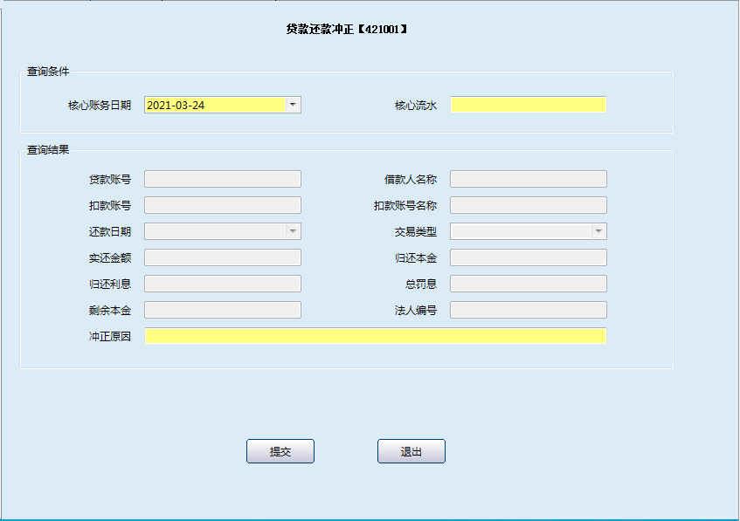

栏位说明1：
序号 | 栏位名称 | 输入/输出 | 输入形式 | 数据类型 | 说明
01 | 核心账务日期 | 输入 | 日期框 | 字符型 | 置灰
02 | 核心流水 | 输入 | 文本框 | 字符型 | 必输项
03 | 贷款账号 | 输入 | 文本框 | 字符型 | 置灰
04 | 借款人名称 | 输入 | 文本框 | 字符型 | 置灰
05 | 扣款账号 | 输入 | 文本框 | 字符型 | 置灰
06 | 扣款账号名称 | 输入 | 文本框 | 字符型 | 置灰
07 | 还款日期 | 输入 | 文本框 | 字符型 | 置灰
08 | 交易类型 | 输入 | 文本框 | 字符型 | 置灰
09 | 实还金额 | 输入 | 文本框 | 字符型 | 置灰
10 | 归还本金 | 输入 | 文本框 | 字符型 | 置灰
11 | 归还利息 | 输入 | 文本框 | 字符型 | 置灰
12 | 总罚息 | 输入 | 文本框 | 字符型 | 置灰
13 | 剩余本金 | 输入 | 文本框 | 字符型 | 置灰
14 | 法人编号 | 输入 | 文本框 | 字符型 | 置灰
15 | 冲正原因 | 输入 | 文本框 | 字符型 | 必输项

操作流程

- 柜员启动贷款还款冲正交易 。
- 输入核心账务日期，核心流水。系统反显贷款账号，借款人名称，扣款账号，扣款账号名称，还款日期，交易类型，实还金额，归还本金，归还利息，总罚息，剩余本金，法人编号等信息。输入冲正原因。
- 点击“提交”按钮，授权后打印贷款还款冲正凭证，提示交易成功。
- 点击“退出”按钮，退出交易。

操作流程
- 支持当日冲正，不支持隔日冲正。

